LETTERA A PIO XI
di denuncia delle prime manifestazioni naziste contro gli Ebrei
12 aprile1933
Padre Santo! Come figlia del popolo ebraico, che per grazia di Dio è da 11 anni figlia della Chiesa cattolica, ardisco esprimere al padre della cristianità ciò che preoccupa milioni di tedeschi. Da settimane siamo spettatori, in Germania, di avvenimenti che comportano un totale disprezzo della giustizia e dell’umanità, per non parlare dell’amore del prossimo. Per anni i capi del nazionalsocialismo hanno predicato l’odio contro gli ebrei. Ora che hanno ottenuto il potere e hanno armato i loro seguaci - tra i quali ci sono dei noti elementi criminali - raccolgono il frutto dell’odio seminato.
Le defezioni dal partito che detiene il governo fino a poco tempo fa venivano ammesse, ma è impossibile farsi un’idea sul numero in quanto l’opini one pubblica è imbavagliata. Da ciò che posso giudicare io, in base a miei rapporti personali, non si tratta affatto di casi isolati. Sotto la pressione di voci provenienti dall’estero sono passati a metodi più "miti" e hanno dato l’ordine "che a nessun ebreo venga torto un capello".
Questo boicottaggio - che nega alle persone la possibilità di svolgere attività economiche, la dignità di cittadini e la patria ha indotto molti al suicidio: solo nel mio privato sono venuta a conoscenza di ben 5 casi. Sono convinta che si tratta di un fenomeno generale che provocherà molte altre vittime. Si può ritenere che gli infelici non avessero abbastanza forza morale per sopportare il loro destino. Ma se la responsabilità in gran parte ricade su coloro che li hanno spinti a tale gesto, essa ricade anche su coloro che tacciono.
Tutto ciò che è accaduto e ciò che accade quotidianamente viene da un governo che si definisce "cristiano". Non solo gli ebrei ma anche migliaia di fedeli cattolici della Germania e, ritengo, di tutto il mondo da settimane aspettano e sperano che la Chiesa di Cristo faccia udire la sua voce contro tale abuso del nome di Cristo. L’idolatria della razza e del potere dello Stato, con la quale la radio martella quotidianamente la masse, non è un’aperta eresia? Questa guerra di sterminio contro il sangue ebraico non è un oltraggio alla santissima umanità del nostro Salvatore, della beatissima Vergine e degli Apostoli? Non è in assoluto contrasto con il comportamento del nostro Signore e Redentore, che anche sulla croce pregava per i suoi persecutori? E non è una macchia nera nella cronaca di questo Anno Santo, che sarebbe dovuto diventare l’anno della pace e della riconciliazione?
Noi tutti, che guardiamo all’attuale situazione tedesca come figli fedeli della Chiesa, temiamo il peggio per l’immagine mondiale della Chiesa stessa, se il silenzio si prolunga ulteriormente. Siamo anche convinti che questo silenzio non può alla lunga ottenere la pace dall’attuale governo tedesco. La guerra contro il Cattolicesimo si svolge in sordina e con sistemi meno brutali che contro il Giudaismo, ma non meno sistematicamente. Non passerà molto tempo perché nessun cattolico possa più avere un impiego a meno che non si sottometta senza condizioni al nuovo corso. Ai piedi di Vostra Santità, chiedendo la benedizione apostolica.
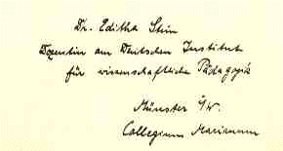
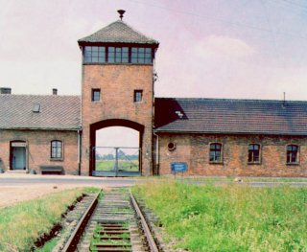
Dott.ssa Edith Stein
docente all’Istituto tedesco di Pedagogia scientifica
presso il Collegium Marianum di Münster
Auschwitz-Birkenau, dove - insieme a milioni di altri ebrei -
Edith Stein venne "eliminata" il 9 agosto 1942

